Нові надходження до бібліотеки ЧДТУ за лютий 2018 року.
Землевпорядне проектування: організація території сільськогосподарських підприємств методом еколого-ландшафтного землеустрою [Текст] : навчальний посібник для студ. вищ. навч. закл. за напрямом підготовки «Геодезія, картографія та землеустрій» / А. М. Третяк, В. М. Другак, Л. А. Гунько, І. П. Гетманьчик. – Херсон : Олді-Плюс, 2014. – 236 с.
ISBN 978-966-289-020-4
УДК 332.3(75.8)
З-52
Викладена методологія і методика організації території сільськогосподарських підприємств методом еколого-ландшафтного землеустрою. Зокрема, розкрито поняття про землю як найважливішу частину навколишнього середовища, місце земельних ресурсів у структурі природного багатства Украіни, суть землеустрою щодо формування сталого землекористування земель сільськогосподарського призначення. Обґрунтовано методологічні основи формування еколого-ландшафтної організації території. Викладено методичні підходи до агроекологічного зонування та ландшафтної типізаціі земель; еколого-економічно`і класифікації придатності орних земель; зонування земель за типами землекористування; формування еколого-безпечних та інвестиційно-привабливих підтипів земле- користування; формування територіальних природоохоронних обмежень (обтяжень) у використанні земель; ідентифікації прав власності на землю та оренди землі в межах типів землекористування; встановлення та формування реєстру обмежень (обтяжень) на земельні ділянки власників земельних часток (паїв); формування та організації' території сільськогосподарських підприємств з урахуванням ландшафтних умов та прав на землю; еколого-економічної оцінки ефекгивності проектних рішень. Для студентів, аспірантів, викладачів землевпорядних, агрономічних, економічних факультетів, а також широкого кола фахівців у сфері землеустрою.
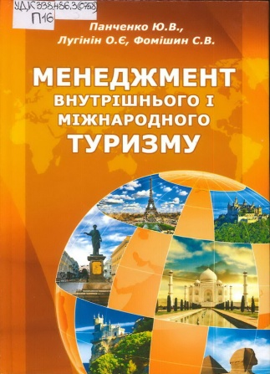
Панченко, Ю. В.
Менеджмент внутрішнього і міжнародного туризму [Текст] : навчальний посібник для студ. вищ. навч. закл. / Ю. В. Панченко,
О. Є. Лугінін, С. В. Фомішин. – Херсон : Олди-Плюс, 2013. – 342 с.
ISBN 978-966-2393-98-9
УДК 338.486.3(075.8)
П16
У посібнику розглянуто теоретичні і методичні питання формування
управлінської діяльності в організаціях сфери туризму на основі теорії і практики менеджменту сучасного господарювання. Матеріал посібника доповнює небагатосельні навчальні видання в Україні, де підходи класичного менеджменту поєднуються зі специфікою управління внутрішнього та міжнародного туризму. Посібник складається зі вступу, основної частини із 20 розділів, додатків і списку літературних джерел. Основна частина посібника присвячена розгляду специфіки туризму та особливостей його регулювання, функцій менеджменту для організацій сфери туризму, зовнішнім зв’язкам, управлінню конфліктами в туристичній діяльності, використанню методів менеджменту і сучасних інформаційних технологій та інноваціям в індустрії туризму, комунікаціям, ефективності туристичної роботи, вимогам до якості роботи сучасного менеджера в туризмі. Висвітленно основні питання індустрії туризму з готельно-ресторанного менеджменту. За кожною темою посібника наводяться питання до самоконтролю знань. Практичну направленість посібника підсилюють тестові вправи, блок завдань для самостійної роботи і термінологічний словник, що наведено у додатках. Видання призначено для студентів ВНЗ, які навчаються за напрямом підготовки «Туризм» з дисципліни «Менеджмент туризму», а також викладачам та фахівцям з туристичної діяльності.
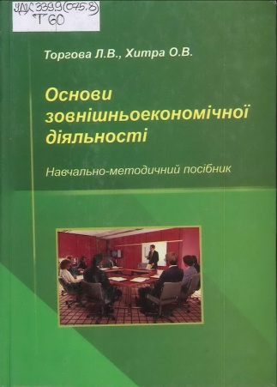
Торгова, Лідія Володимирівна
Основи зовнішньоекономічної діяльності [Текст] : навчально-методичний посібник / Л. В. Торгова, О. В. Хитра. – Львів : Новий Світ-2000, 2016. – 512 c.
ISBN 966-418-017-3
УДК 339.9(075.8)
Т60
Розглянуто теоретичні засади здійснення основних видів зовнішньо-
економічних операцій: експорту-імпорту товарів, зустрічної торгівлі, торгового посередництва, міжнародного туризму, інжинірингу, лізингу, франчайзингу, спільного та офшорного підпіриємництва, діяльності у вільних економічних зонах. Описано процедури підготовки, укладання й виконання зовнішньо-економічних контрактів, особливості їх валютно-фінансового забезпечення, порядок застосування базисних умов поставки, перевезення і страхування вантажів. Викладено основні положення щодо державного регулювання зовнішньоекономічої діяльності, визначено специфіку застосування прийомів митно-тарифної і нетарифної політики держави, основні характеристики,переваги й недоліки протекціонізму і "вільної торгівлі". Виділено специфічні риси менеджмент зовнішньоекономічої діяльності , у тому числі з позицій синергетичної концепції. Рекомендується для студентів економічних спеціальностей, а також для фахівців, що працюють у сфері зовнішньоекономічної діяльності.

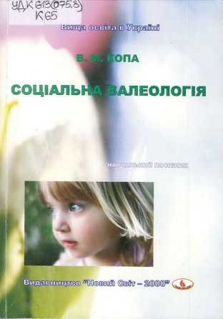
Копа, Вадим Михайлович
Соціальна валеологія [Текст] : навчальний посібник / В. М. Копа. – Львів : Новий Світ-2000, 2014. – 204 с. – (Вища освіта в Україні). –
ISBN 978-966-418-164-5
УДК 613(075.8)
К65
Робота містить гуманітарне дослідження соціальних і валеологічних чинників здоров’я. Своєрідність авторського підходу полягає в тому, що проблема соціального здоров’я розглядається в єдності аксіологічного і валеологічного аспектів. Сутність життєвого модусу здоров’я подається автором, як процес розгортання природного і соціального, здорового і хворобливого, свідомого і генетично-уродженого, сутнісних сил людини і ціннісних імперативів суспільства. Сам модус здоров’я визначається як культурно - історично визначена та виправдана іманентна властивість, що задає єдність суспільного і індивідуального в ціннісному полі. На відміну від здорового способу життя, модус здоров’я є культурно-історично визначеною життєспроможністю людини до реабілітаційної та продуктивної діяльності в суспільстві.
Досліджені різні валеологічні норми модусу здоров’я, механізм реалізації здорового способу життя, його параметри, аксіологічні, соціальні і іманентні характеристики. Доведено, що аксіологічний вимір модусу здоров’я виявляє його суспільну цінність та визначає практичні напрямки державного регулювання та охорони здоров’я громадян. На основі результатів теоретичних та соціологічних досліджень зроблені висновки практичного характеру. Навчальний посібник розрахований на студентів і викладачів загальних гуманітарних дисцілін ВНЗ, а саме : для спеціальностей: «Педагогіка››, «Філософія», «Соціологія», «Психологія», «Фізичне виховання», «Безпека життєдіяльності››, тощо. А також, для викладання предмету «Основи здоров’я››.

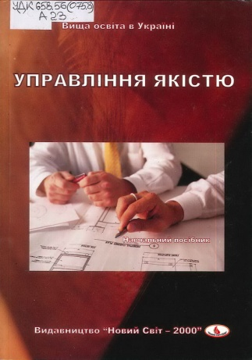
Агєєв, Євген Якович
Управління якістю [Текст] : навчально-методичний посібник для самостійної роботи по вивченню дисципліни / Є. Я. Агєєв. – Львів : Новий Світ-2000, 2014. – 240 c. – (Вища освіта в Україні).
ISBN 978-966-418-078-5
УДК 658.56(075.8)
А23
У навчально-методичному посібнику подано: предмет, мета і завдання дисципліни “Управління якістю”, загальні методичні рекомендації до користування посібником та критерії оцінювання знань, основні теми вивчення курсу та стисло зміст кожної із них, плани семінарських занять, запитання для самоконтролю, теми рефератів, тести для перевірки знань з кожної теми,термінологічний словник - довідник. Для студентів, аспірантів; викладачів, а також усіх тих, хто цікавиться сучасними проблемами управління якістю, що є основою як конкурентноспроможності товару так і самої організації.

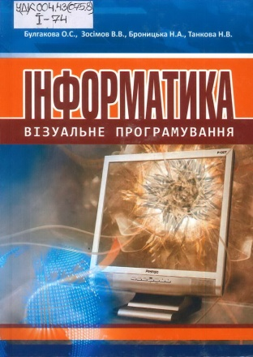
Інформатика: візуальне програмування [Текст] : навчально-мето-дичний посібник для студ. вищ. навч. закл. / О. С. Булгакова, В. В. Зосімов, Н. А. Броницька, Н. В. Танкова ; ред. О. С. Булгакова. – Херсон : Олді-Плюс, 2014. – 312 с.
ISBN 978-966-289-039-6
УДК 004.43(075.8)
І-74
Навчальний посібник є складовою частиною курсу інформатики, який орієнтований на студентів підготовки освітньо-кваліфікаційного рівня бакалавр. Розглянуто основи програмування мовою ОЬјесt Раѕсаl у середовшці Delphi 7. У посібнику викладено основний курс лекцій, практичні заняття з курсу та лабораторні роботи, які передбачаються при вивченні цього матеріалу за кредитно-трансферною системою організації навчального процесу. Набір запропонованих тем охоплює всі аспекти створення повноцінних програм. Кожна тема присвячена окремому колу задач та містить докладний опис засобів, які використовуються. Детально описано технологію створення проектів.
Для студентів педагогічних та класичних вищих навчальних закладів, а також викладачів та спеціалістів в галузі об 'єктно-орієнтованого програмування.

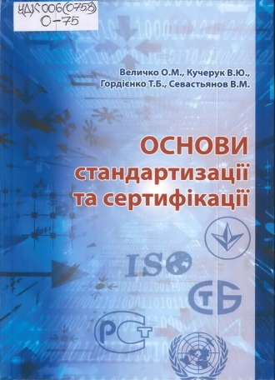
Основи стандартизації та сертифікації [Текст] : підруч-ник для студ. вищ. навч. закл. / О. М. Величко, В. Ю. Кучерук, Т. Б. Гордієнко, В. М. Севастьянов ; за ред. О. М. Величка. – Херсон : Олді-Плюс, 2013. –364 с.
ISBN 978-966-2393-82-8
УДК 006(075.8)
О-75
Підручник містить матеріали стосовно основних понять стандартизації,
сертифікації, оцінки відповідності та акредитації, методологічних основ стандартизації, її теоретичної бази, стандартизації та сертифікації на міжнародному, регіональному та національному рівні. Подані питання організації робіт зі стандартизації, стандартизації як елементу забезпечення якості продукції, сертифікації продукції, оцінки відповідності та акредитації, систем управління якістю. У підручнику викладений базовий навчальний матеріал з використанням сучасних міжнародних документів з питань стандартизації, сертифікації та оцінки відповідності, національну законодавчу, нормативно- правову і нормативну бази. Призначений для студентів, які навчаються за напрямами із галузі знань 0510 "Метрологія, вимірювальна техніка та інформаційно-вимірювальні технології", а також для студентів, аспірантів та фахівців, зацікавлених в опануванні основ метрологічного забезпечення.

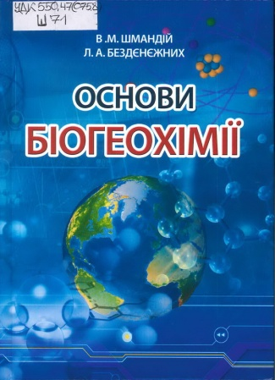
Шмандій, Володимир Михайлович
Основи біогеохімії [Текст] : навчальний посібник для студ. вищ. навч. закл. / В. М. Шмандій, Л. А. Бездєнєжних. – Херсон : Олді-плюс, 2014. – 176 с.
ISBN 978-966-289-044-0
УДК 550.47(075.8)
Ш71
Навчальній посібник призначений для студентів з підготовки бакалавра за
напрямом «Екологія, охорона навколишнього середовища та збалансоване
природокористування» Розглянуто основні поняття основ біогеохімії як науки про взаємодію живих речовин і геохімічного середовища.
В.І. Вернадський, основоположник біогеохімії, виявляє грандіозну роль живої речовини в геохімічних процесах на нашій планеті. Для вивчення ролі живої речовини в біосфері були потрібні знання біології, геології, хімії, саме на їх основі створилась нова наука - біогеохімія. Специфіка й значення біогеохімії полягає у тому, що об’єкт її досліджень лежить на перехресті двох фундаментальних структурних рівнів матерії - атомарного й біосферного.

